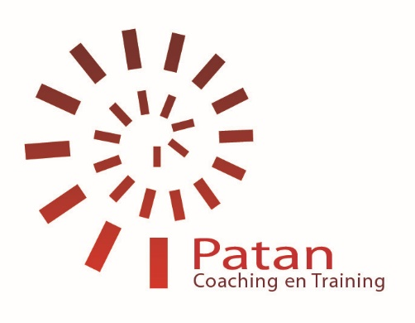
Communicatie rond kindermishandeling tbv FARR

Trainer: Patricia Ohlsen & trainingsacteur: Mandy van der Zeeuw

Aantal deelnemers max. 14.

Locatie: Dudok In Het Park
Baden Powelllaan 12
3016 GJ Rotterdam

Programma 06-11-202

17:30- 17:35 Welkom en voorstellen, uitleg programma (5m)

Start programma

17:35- 18:05 Oefening jezelf introduceren en onderzoeksthema met kind bespreken

18:05-18:20 Omgaan met emoties

18:20-18:50 Motivatiemodel

18:50-19:05 KORTE PAUZE (15 MINUTEN)

19:05-20:05 Oefenen praktijksituaties: (gesprek met kind, ouder)

20:05-20:35 Toepassen juridisch kader:

20:35-20:50 Evaluatie en afsluiting

Dudok

